OFICIO No – 001-CN-GADCG-2026
Guaranda 1 de Abril del 2026

Abg. Rigoberto Llerena
PRESIDENTE DE LA ASAMBLEA LOCAL CIUDADANA

De mi consideración:

Reciban un cordial y atento saludo.

En cumplimiento de lo establecido en la Constitución de la República del Ecuador, la Ley Orgánica de Participación Ciudadana, el Código Orgánico de Organización Territorial, Autonomía y Descentralización (COOTAD), y en observancia de la RESOLUCIÓN No. CPCCS-PLE-SG-004-O-2026-0030, 28-01-2026, que… “RESUELVE: Artículo 1.- Acoger íntegramente el criterio jurídico y técnico contenido en el Informe de Viabilidad para la Expedición del Reglamento de Rendición de Cuentas” … emitido por el Consejo de Participación Ciudadana y Control Social, que dispone la obligatoriedad de garantizar la participación ciudadana y el acceso a la información en todas las fases del proceso, procedo a la entrega de la documentación habilitante, necesaria para el análisis previo por parte de la ciudadanía, entre la cual se incluye:

* Plan de trabajo entregado por el CNE
* Cronograma de actividades para mi proceso de rendición de cuentas del año 2025.
* Informe narrativo preliminar de rendición de cuentas.
1.- Conocimiento y aprobación del acta de la Sesión Extraordinaria de 11 de diciembre del 2025

2.- Conocimiento Análisis y aprobación en segundo y definitivo debate el Proyecto denominado “Segunda Reforma a la Ordenanza Sustitutiva de la Ordenanza para la gestión integral de residuos sólidos del cantón Guaranda”

3.- Conocimiento, análisis y aprobación en primer debate, el proyecto denominad “Ordenanza para el cobro de tasas por servicios técnicos administrativos y mantenimiento, que el Gobierno Autónomo Descentralizado del cantón Guaranda prestaré a los usuarios.

4.- Conocimiento, Análisis y resolución del criterio jurídico, emitido por el Abg. Michael Fernando Pazmiño Purcachi, Procurador Sindico del GADCG, respecto a la suscripción del comodato entre el Gobierno Autónomo Descentralizado del cantón Guaranda y el sindicato de los trabajadores GADC-Guaranda

Esto, con la finalidad de garantizar el acceso oportuno a la información previo al desarrollo de la deliberación pública.

Atentamente,

Aux. Cristhian Andres Naranjo Allan
CONCEJAL ALTERNO DEL CANTÓN GUARANDA

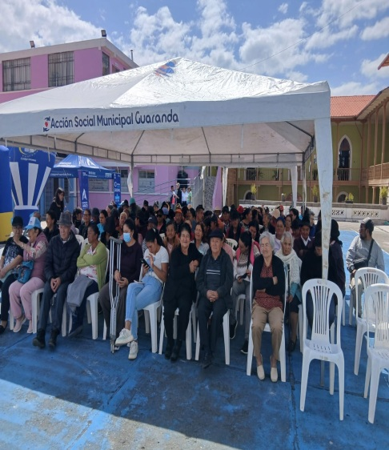
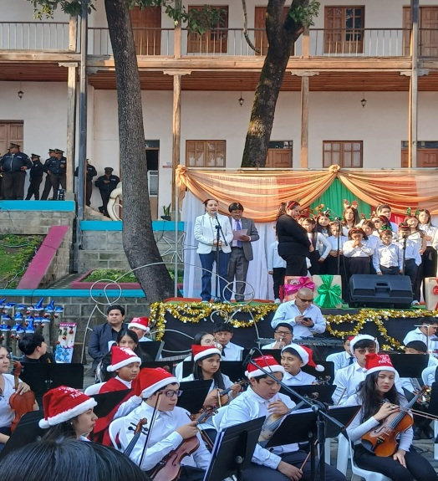
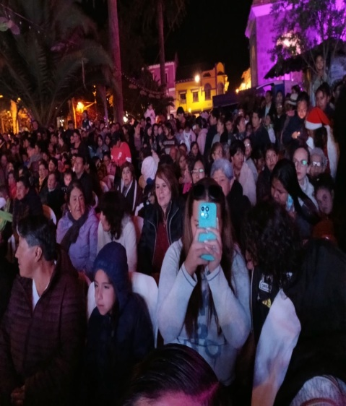
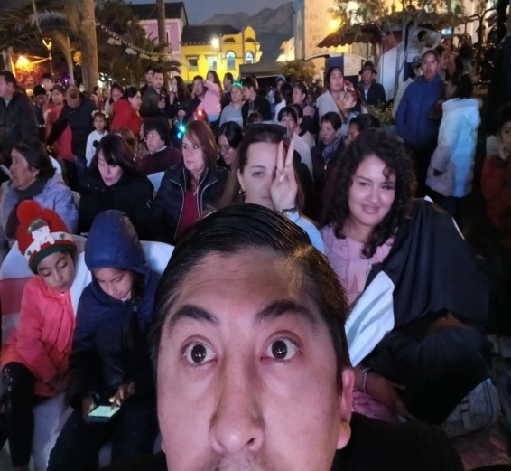
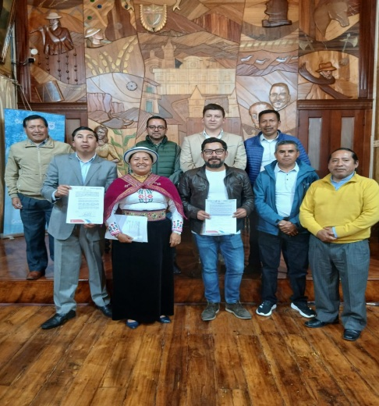
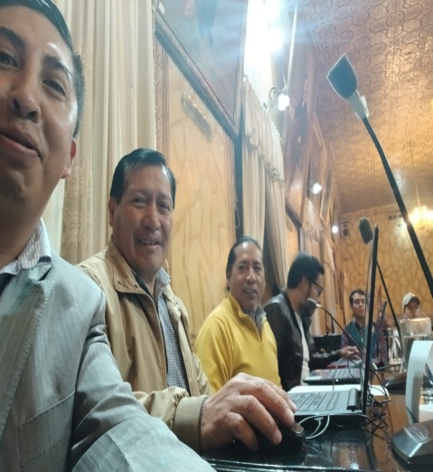
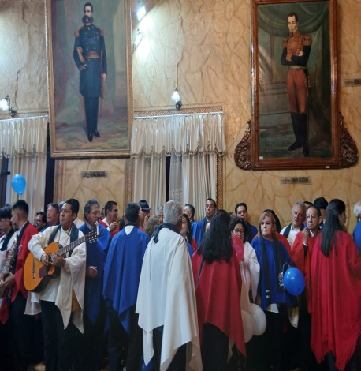
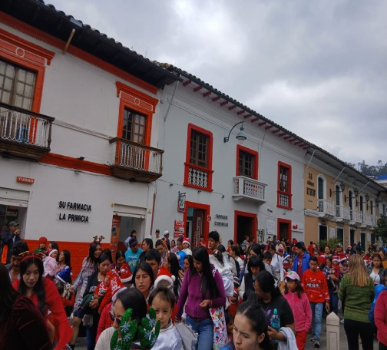

MEMORANDO. No 002-CN-GADCG-2026

DE: Aux. Cristhian Andres Naranjo Allan
CONCEJAL ALTERNO DEL CANTÓN GUARANDA
PARA: Ing. Wilfrido Macas
DIRECTOR DE COMUNICACIÓN
ASUNTO: En el Texto
FECHA: Guaranda 1 de Abril del 2026

Saludos cordiales, por medio del presente, solicito de la manera más comedida a crear una carpeta para archivar documentos de Rendición de Cuentas del año 2025, y subir al sitio Web del municipio.

Particular que solicito para los fines pertinentes.

Atentamente,

Aux. Cristhian Andres Naranjo Allan
CONCEJAL ALTERNO DEL CANTÓN GUARANDA

